


Cálculo Acréscimos das Contas
Na tela abaixo, é visualizado o demonstrativo da memória de cálculo dos acréscimos por impontualidade para várias contas, referentes a uma determinada matrícula de imóvel.
A funcionalidade é acessada a partir do link Cálculo Acréscimo das Contas, da funcionalidade Consultar Imóvel - Aba Débitos do Imóvel ou Consultar Imóvel - Aba Histórico Faturamento.

Observação
Informamos que os dados exibidos na tela e relatório a seguir são fictícios, e não retratam informações de clientes.
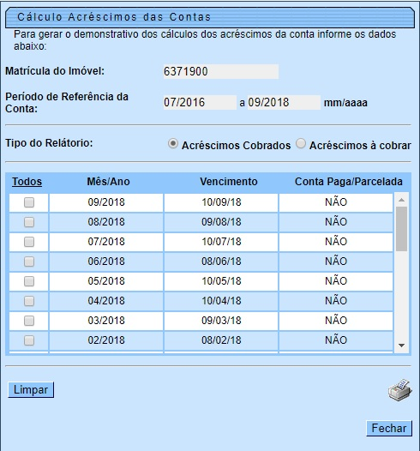
No campo Tipo do Relatório, escolha se deseja incluir no demonstrativo os acréscimos cobrados ou a cobrar. Para visualizar o relatório com os acréscimos, selecione uma conta ou todas, clicando no link Todos. Em seguida, clique em .
Dependendo do tamanho do arquivo, a solicitação pode ser enviada para o Batch.

Relatório Demonstrativo
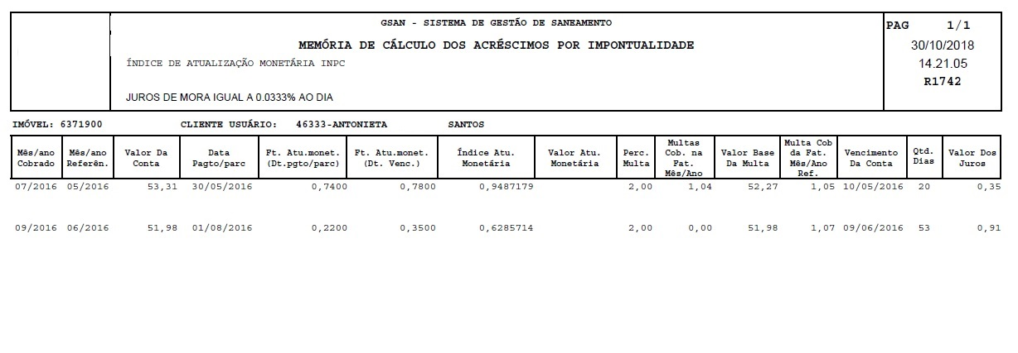

Referências
Consultar Imóvel - Aba Débitos do Imóvel
Consultar Imóvel - Aba Histórico Faturamento

Termos Principais
Imóvel
Clique aqui para retornar ao Menu Principal do GSAN.

